JUDUL MAKALAH (TIMES NEW ROMAN, 14 PTS, RATA TENGAH, BOLD/CETAK TEBAL, DITULIS DALAM HURUF KAPITAL)
Nama Penulis 1ª, Nama Penulis 2^{b} (Times New Roman, 12 pts, centered)
ªAfiliasi Penulis 1, ^{b}Afiliasi Penulis 2 (Times New Roman, 12 pts, centered)
Email korespondensi: penulis@domain.xx.yy (Times New roman, 11 pts, centered, italic)
ABSTRAK
Abstrak berisikan latar belakang, tujuan penelitian dan hasil penelitian yang dituliskan secara singkat dan jelas dan mampu memberikan gambaran umum atas isi makalah. Abstrak ditulis dalam Bahasa Indonesia dengan memperhatikan kaidah Bahasa Indonesia yang baik dan benar, maksimal 250 kata. Abstrak dilengkapi dengan kata 3-4 kata kunci. Ukuran kertas yang digunakan adalah ukuran A4 (21 cm × 29,7 cm) dengan margin 3 cm dari atas dan bawah dan 2,5 cm dari kiri dan kanan. Abstrak diketik dengan menggunakan huruf Times New Roman ukuran 11 pts, cetak miring (italic), rata kiri-kanan (justified). Tulisan 1 spasi, jarak 6 pts sebelum dan sesudah baris baru.
Kata kunci: kata kunci pertama, kata kunci kedua, kata kunci ketiga.

PENDAHULUAN
Pendahuluan memuat latar belakang, permasalahan, dan tujuan. Ditulis menggunakan font Times New Roman 11-pts, rata kiri-kanan, tulisan 1,5 spasi tanpa jarak antar baris baru. Setiap paragraf baru ditulis menjorok ke dalam sejauh 1 cm. Antar bagian dalam naskah dipisahkan satu baris

METODE PENELITIAN
Metode penelitian menguraikan tentang waktu dan tempat penelitian, bahan dan alat, metode, peubah dan teknik analisis data. Bagian ini ditulis menggunakan font Times New Roman 11-pts, rata kiri-kanan, tulisan 1,5 spasi tanpa jarak antar baris baru. Setiap paragraf baru ditulis menjorok ke dalam sejauh 1 cm. Alat, bahan dan metode penelitian dapat dituliskan dalam beberapa sub-bagian. Judul dari sub-bagian ditulis cetak tebal dan miring, dengan huruf kapital pada awal kata kecuali pada kata sambung. Penulisan judul sub-bagian tidak perlu menggunakan penomoran
Alat dan Bahan
Tuliskan alat-alat yang digunakan dalam penelitian.
Metode Penelitian 1
Tuliskan langkah-langkah yang dilakukan dalam metode penelitian.
Metode Penelitian 2
Tuliskan langkah-langkah yang dilakukan dalam metode penelitian.

HASIL DAN PEMBAHASAN
Hasil dan pembahasan menyampaikan deskripsi hasil penelitian dan pembahasan atas hasil yang diperoleh dengna argumen yang dapat diperkuat dengan referensi yang relevan. Bagian ini ditulis menggunakan font Times New Roman 11-pts, rata kiri-kanan, tulisan 1,5 spasi tanpa jarak antar baris baru. Setiap paragraf baru ditulis menjorok ke dalam sejauh 1 cm. Jika diperlukan, hasil dan pembahasan dapat disampaikan dalam beberapa sub-bagian. Judul dari sub-bagian ditulis cetak tebal dan miring, dengan huruf kapital pada awal kata kecuali pada kata sambung. Penulisan judul sub-bagian tidak perlu menggunakan penomoran.
Hasil Penelitian
Hasil penelitian dapat disajikan dengan menggunakan tabel. Posisi tabel diletakkan di tengah (centered). Jenis huruf dalam tabel adalah Times New Roman dengan ukuran minimal 9-pts, untuk memastikan tabel masih dapat terbaca dengan jelas. Judul dan keterangan tabel diletakkan di atas tabel, posisi di bagian tengah dengan penomoran menggunakan Angka Arab.
Tabel 1 Contoh tabel pada naskah lengkap
 | Variabel 1 | Variabel 2 | Variabel 3
Parameter 1 | 0,12345 | 0,23456 | 0,34567
Parameter 2 | Hasil pengukuran 1 | Hasil pengukuran 2 | Hasil Pengukuran 3
Parameter 3 | +++ | - | +

Pembahasan
Pembahasan atas hasil penelitian diuraikan secara logis dan ilmiah. Jika diperlukan, pembahasan dapat dilakukan dengan menyertakan gambar atau grafik yang relevan. Pastikan gambar yang ditampilkan memiliki resolusi yang jelas (disarankan resolusi gambar minimal 300 dpi). Posisi gambar maupun tabel adalah di tengah (centered). Jika diperlukan, beberapa gambar dapat diletakkan berjejer dalam satu baris dengan tetap memperhatikan resolusi dan kualitas gambar. Judul dan keterangan gambar diletakkan di bawah gambar, dengan posisi pada bagian tengah. Penomoran gambar dilakukan secara berurutan menggunakan angka Arab.

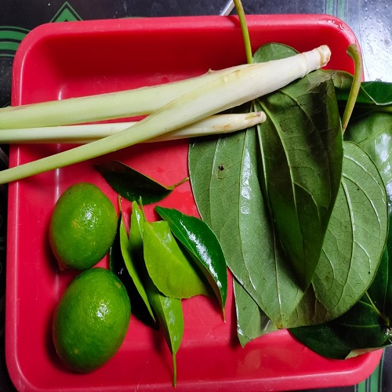
Gambar 1 Contoh gambar pada naskah lengkap

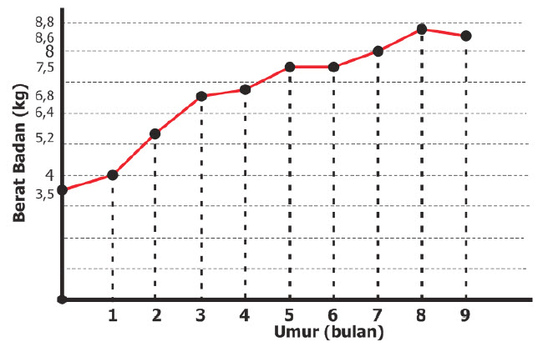
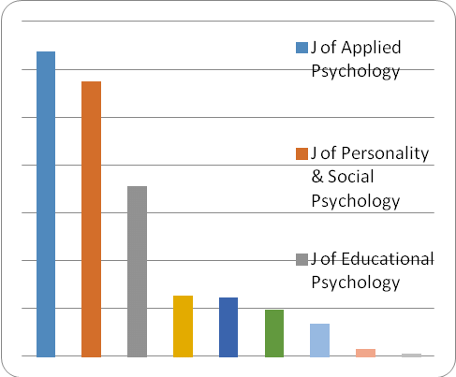

(a) (b)
Gambar 2 (a) Contoh gambar dalam naskah dan (b) contoh lain untuk gambar dalam naskah

Setiap referensi atau Pustaka yang digunakan dalam naskah harus dikutip dalam naskah dan dicantumkan dalam Daftar Pustaka. Pengutipan referensi dilakukan dengan gaya Harvard (Author, Date). Untuk contoh penulisan daftar pustaka dapat dilihat pada bagian daftar Pustaka.

KESIMPULAN
Tuliskan ringkasan atas hasil yang diperoleh pada bagian kesimpulan secara singkat dan jelas.

UCAPAN TERIMA KASIH
Jika diperlukan, penulis dapat menuliskan ucapan terima kasih kepada pihak-pihak tertentu.

DAFTAR PUSTAKA

Ai, Y., Zhao, C., Sun, L., Wang, X. and Liang, L., 2020. Coagulation mechanisms of humic acid in metal ions solution under different pH conditions: A molecular dynamics simulation. Science of the Total Environment, 702, p.135072. (untuk referensi berupa artikel jurnal ilmiah)

Harnung, S.E. and Johnson, M.S., 2012. Chemistry and the Environment. Cambridge University Press. (untuk referensi berupa buku teks)

Manahan, S.E., 2011. Fundamentals of environmental chemistry. CRC press. (untuk referensi berupa buku teks)

Yuhazri, M.Y., Zulfikar, A.J. and Ginting, A., 2020, December. Fiber Reinforced Polymer Composite as a Strengthening of Concrete Structures: A Review. In IOP Conference Series: Materials Science and Engineering (Vol. 1003, No. 1, p. 012135). IOP Publishing. (untuk referensi berupa prosiding)

